Как печатают рекламные буклеты?
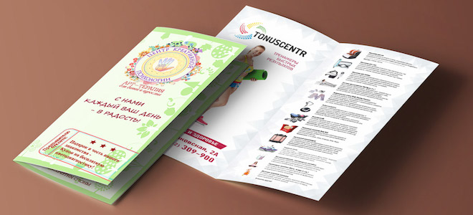
Успешное позиционирование компании, продвижение ее товаров и услуг на рынке невозможно без привлечения маркетинговых инструментов. Если хотите запустить эффективную кампанию, остановите выбор на рекламном буклете. Он поможет создать положительный образ бренда, познакомить потребителя с продукцией и подтолкнуть к покупке.
Буклет сочетает структурированный объем текста и креативное графическое оформление. Такой рекламный формат позволит вам при минимальных затратах донести до клиента максимум полезной информации.
Классический буклет представляет собой лист бумаги с двухсторонней печатью в одно или несколько сложений. Люди, плохо знакомые с полиграфическими терминами, иногда называют его брошюрой.
В действительности это разные виды печатной продукции, у которых одинаковая задача — рекламирование товаров и услуг. Брошюра выглядит в виде малоформатного книжного издания объемом до 48 страниц. А буклет — изделие с меньшим количеством страниц, но, как правило, с более ярким оформлением.
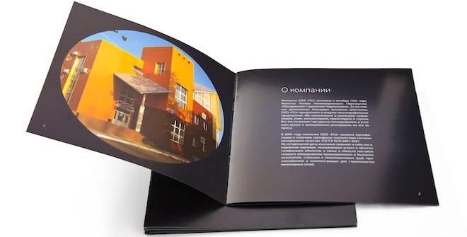Вот это уже не буклет, а брошюра

Базовые характеристики буклетов. Размеры

Типовые форматы буклета в сложенном виде — А6, А5, А4 (105 х 148, 148 х 210 и 210 х 297 мм соответственно). Размер в развернутом виде определяется количеством сгибов (фальцев).
Евробуклет — это отпечатанный лист А4, дважды согнутый под формат почтового конверта европейского образца. Он получил наибольшее распространение среди заказчиков. Размер — 98 х 210 мм.

Фальцовка
Количество сгибов в буклете зависит от объема и вида рекламной информации. Виды фальцевания: обычный, зигзаг, оконный, двойной параллельный и т. д. Для получения отрывного купона делают перфорацию по линии сгиба.

Бумага
Рекламный буклет, отпечатанный на бумаге плотностью до 150 г/м2, складывать просто. На листах большей толщины продавливают бороздки (биговки), по которым легче делать сгибы.
Буклеты печатают на разных видах бумаги — мелованной, дизайнерской, с покрытием, тиснением — и на картоне. Для художественных эффектов применяют особые сорта с объемными микрочастицами (фланель, тенгрис) или фактурной поверхностью (кашемир).
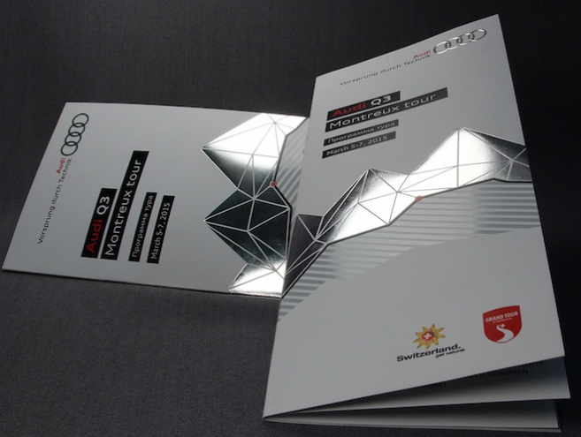Можно сделать буклет на дизайнерской бумаге или добавить фактуры тиснением, наклейками

Способы печати

Офсетная печать
Плюсы:
- Высокое разрешение и хорошая цветопередача изображений/текста.
- Выгодная цена. Печать одного евробуклета обходится в 2,5—7,5 рублей.
Минусы:
- Нужны специальные формы.
- Стоимость полноцветной печати зависит от количества цветов.
- Не подходит для структурных сортов бумаги — картинка «плывет».
Вывод: офсет выгоден для больших тиражей (от 500 шт.).

Цифровая печать
Плюсы:
- Не нужно допечатной подготовки.
- Цветные изображения яркие, насыщенные.
Минусы:
- Нечеткие контуры букв.
- Плохая передача черного цвета.
- Высокая стоимость одного буклета -от 16 до 35 рублей за евроформат с двумя сгибами.
Вывод: оптимально для малых тиражей.

Ризограф
Плюсы:
- Низкая стоимость. Евролистовка А4 стоит от 19 до 32 копеек.
- Печатает без предварительной подготовки.
Минусы:
- Монохромность.
- Невысокое качество картинок.
- Ограниченный выбор сортов бумаги — газетная, матовая бумага плотностью до 80 г/кв. м. Глянцевая и мелованная бумага не подходят, картон тоже. Тонированная бумага — только светлых, пастельных оттенков.
Вывод: подходит для текстовой части многостраничных буклетов тиражом в 50—1 000 экз.
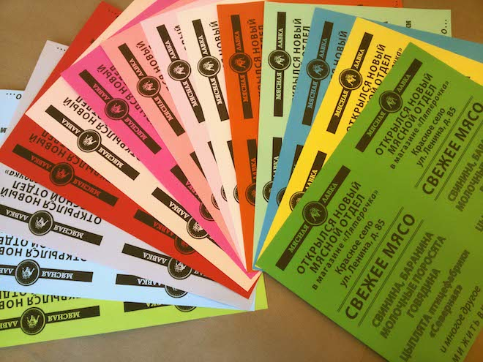На ризографе тиражируют бюджетную полиграфию

Шелкотрафарет
Плюсы:
- Печать на любых материалах: бумаге, картоне, пластике.
- Яркие, сочные изображения.
- Точное соответствие отпечатков заданным параметрам (например, при соблюдении корпоративного стиля).
Минусы:
- Высокая цена. Стоимость одного евробуклета стартует от 150 рублей.
- Некачественная передача фотографий.
Вывод: технология подходит для дизайна полиграфии для фирменных бутиков, ювелирных домов и пр. Рекомендуемый тираж — от 50 до 500 экз.
Рекламный буклет можно украсить вырубным контуром, глянцевым покрытием, тиснением фольгой. Такое оформление возможно для бумаги плотностью от 200 г/кв. м.

Классификация буклетов
- Информационные. Содержат подробное и обстоятельное описание рекламируемого продукта.
- Имиджевые. Знакомят потребителя с компанией, рассказывают о достоинствах и конкурентных преимуществах. Впечатление от имиджевой рекламы влияет на отношение потенциального клиента к бренду. Поэтому к дизайну и контенту таких буклетов предъявляются строгие требования.
- Акционные. Используются для информирования людей о специальных ценах и условиях, действующих в ограниченный период.
- Для почтовых рассылок. Буклеты адресного назначения с фирменной символикой и рекламным слоганом, запечатанные в конверты (иногда именные).
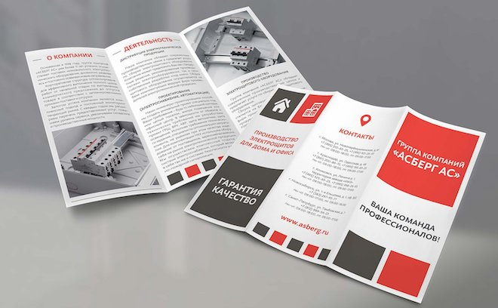Контент имиджевого буклета презентует не продукт, а бренд

Как создать рекламный буклет?
Для максимальной отдачи от печати буклетов нужно правильно определить их задачи и целевую аудиторию. А именно — четко понимать, зачем нужна эта реклама, на кого она ориентирована.
Ответы на эти вопросы помогут дизайнеру разработать концепцию макета, выбрать его наполнение и расставить смысловые акценты. Например, целевая аудитория компании, торгующей элитной парфюмерией, — состоятельные, уверенные в себе люди. Для них стоит сделать рекламный буклет с фото, демонстрирующими статус продукта, и лаконичным текстом о престижности бренда.
Перед разработкой дизайна буклета советуем уточнить ключевые моменты:
- Как будут раздавать буклеты: вручать на презентации, разложат на прилавке в магазине или отправят почтой?
- В чем заключается потребительская выгода: цена, сервис, качество, условия покупки, подарки и т. д.
- Какие эмоции получает клиент: моральное удовлетворение, комфорт, чувство превосходства.
- Какой образ компании сложится у людей после знакомства с буклетом: надежная, инновационная, креативная.
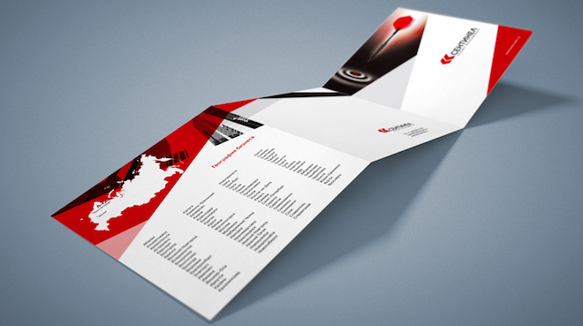Может быть минимум текста, но дизайн должен запоминаться

Правила создания буклетов

Текст
Сегодня потребитель не читает рекламу, а лишь бегло просматривает. Поэтому нужно завладеть его вниманием с первых строк.
Пишите просто и лаконично. Избегайте терминов, штампованных фраз. Откажитесь от подробностей, не хвалите себя, а донесите потребителю пользу вашего продукта/услуги.

Визуальный акцент
Длинные или сложные описания (например, инструкции) замените изображениями, которые отражают суть содержимого. Мелкие картинки люди не разглядывают. Лучше — одна-две крупные и яркие иллюстрации.
Выбирайте достоверные изображения в близком ракурсе. Они подчеркивают преимущества продукта и усиливают впечатление от прочитанного.

Верстка
Разбейте информацию на несколько смысловых блоков. Определите очередность подачи контента и составьте план. Объемный текст разделите на абзацы по 3—5 строк и оставьте между ними пробел. Заголовки и ключевые фразы выделяйте особым шрифтом или ярким цветом.
Следите за тем, чтобы слова и рисунки хорошо сочетались в сложенном и раскрытом состоянии. Это особенно важно в отношении макетов с нестандартными форматами страниц.

Зацепки
Чтобы люди забрали и сохранили буклет, повышайте его ценность. Можно сделать отрывной купон-скидку, приклеить внутри подарочный сертификат, дисконтную карту.
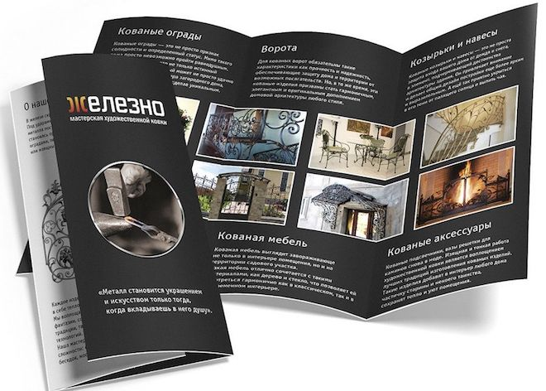Продающий дизайн буклета включает описания товаров и фото

Программы для дизайна
Дизайнеры типографий пользуются разными программными средствами для разработки макетов полиграфии. Вот самые популярные:
- Adobe Photoshop. Ведущий редактор растровой графики. Функциональная программа с большим набором инструментов.
- Adobe Illustrator. Графический редактор для работы с векторными изображениями любой сложности.
- Adobe Indesign. Универсальный программный продукт, пригоден для любой отрасли компьютерного дизайна: создания полиграфической продукции, разработки интерактивных элементов, построения мультимедийного контента.
- Corel Draw. Простая и удобная программа объединяет в себе возможности верстки и векторного рисования.
Интересное решение для любителей нестандартных форматов — буклет-трансформер:

Итоги
- Буклет — красочное рекламное издание, которое используется как раздаточный материал на выставках и распродажах.
- Евробуклет — популярный формат печатной рекламы. Складывается под размеры международного конверта.
- Большие объемы полиграфии производят офсетным способом. Цифровая печать подходит для изготовления мелких тиражей. Заказ на штучные изделия премиум-класса выполняют шелкотрафаретом.
- Рост продаж зависит от правильно поставленных задач буклета и адаптации контента под интересы целевой аудитории.
- Стильный дизайн обеспечивает привлекательность, а значит — эффективность, рекламного буклета.

